Ssaczy Quiz
Quiz wiedzy o ssakach Polski
- Nazwa drużyny.
Zadanie: Ułóżcie puzzle z wizerunkiem ssaka dziko żyjącego w Polsce. Nazwa zwierzęcia jest jednocześnie nazwą waszej drużyny.
Odpowiedź: Nasza drużyna to: …………………………………………………………
- Gdzie odpoczywają ssaki?
Zwierzęta korzystają z różnych schronień. Niektóre budują swoje własne „domy” bądź tymczasowe legowiska, inne korzystają z już dostępnych w przyrodzie kryjówek.
Zadanie: Dopasuj wszystkie ssaki do podanych schronień.

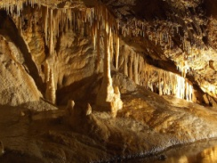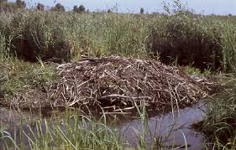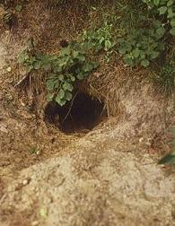

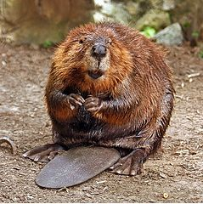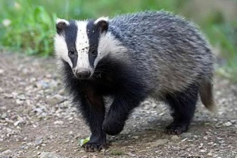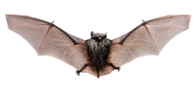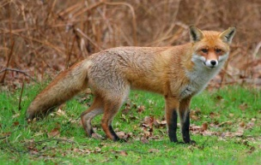

- Dieta ssaków
Zwierzęta odżywiają się różnymi rodzajami pokarmu. Mogą to być rośliny, inne zwierzęta bądź jedno i drugie.
Zadanie: Uzupełnij zdania. W przykładach podaj gatunki ssaków dziko żyjących w Polsce.
Zwierzęta odżywiające się wyłącznie roślinami to zwierzęta: …………………………
Takim zwierzęciem jest na przykład: …………………………………………………
Zwierzęta, które zjadają inne zwierzęta to ……………………………………………
Takim zwierzęciem, który poluje na inne ssaki, jest na przykład: ……………………
Zwierzęta, które zjadają zarówno części roślinne jaki inne zwierzęta, nazywamy zwierzętami: ………………………………………………………………………........
Niektóre ssaki żywią się bezkręgowcami (np. owadami). Takim zwierzęciem jest na przykład: ………………………………………………………………………………...

- Rozwiążcie test.
- Co zjada bóbr?
- ryby
- tylko rośliny
- głównie rośliny ale uzupełnia dietę o bezkręgowce

- Samiec sarny to:
- jeleń
- kozioł
- byk
- Największym ssakiem w Polsce jest ………………………………………….
- Nietoperze w Polsce:
- są aktywne cały rok
- w zimie hibernują na strychach
- latem spotkać je można na strychach, a zimą w piwnicach i jaskiniach
- Uszereguj w odpowiedniej kolejności (od zwierzęcia najmniejszego do największego)
Mysz polna, wilk, borsuk, zając, kuna, lis, jeż
- Latryna to:
- zagrożony gatunek ssaka
- miejsce wykorzystywane przez zwierzęta jako toaleta
- nazwa sezonu rozrodczego kuny leśnej
- Odgłosy, jakie zając wydaje podczas ucieczki przed drapieżnikiem lub kiedy jest zraniony to:
- skomlenie
- kniasanie
- kniazienie

